文件编号：GY/INMAI-DT-200-JG-0002

版 本 号：V1.2

**摄像机组件**

**DT-200-IPC-01/02/03**

**技术需求**

**编 制：曹凯利**

**审 核：杨超**

**批 准：任盛伟**

**批准日期：2021-01-18**

**北京铁科英迈技术有限公司**

**2021-01-18发布**

**变 更 记 录**

|  |  |  |  |  |  |
| --- | --- | --- | --- | --- | --- |
| 序号 | 修改内容 | 修改/日期 | 审核/日期 | 批准/日期 | 实施日期 |
| 1 | 根据研发输入，编制技术规格书 | 2020.1.15 | 2020.1.15 | 2020.2.15 | 2020.2.15 |
| 2 | 更新DT-200-IPC-03技术参数 | 2021.1.7 | 2021.1.8 | 2021.1.11 | 2021.1.11 |
| 3 | 更新DT-200-IPC-02技术参数 | 2021.1.14 |  |  |  |
|  |  |  |  |  |  |
|  |  |  |  |  |  |
|  |  |  |  |  |  |
|  |  |  |  |  |  |
|  |  |  |  |  |  |
|  |  |  |  |  |  |
|  |  |  |  |  |  |
|  |  |  |  |  |  |
|  |  |  |  |  |  |
|  |  |  |  |  |  |
|  |  |  |  |  |  |

注：对该文件内容增加、删除或修改均需填写变更记录，详细记载变更信息，以保证其可追溯性。

**目 录**

1. 产品简介 1

2. 组成清单 1

3. 技术要求 1

4. 其他要求 2

5. 不合格控制要求 4

6. 技术文件清单控制 4

7. 变更控制 4

8. 老化管理 4

9. 标识和可追溯性管理 5

10. 产品防护要求 5

10.1 生产过程中的防护要求 5

10.2 包装和运输要求 5

11. 主要风险及管控措施 5

# 产品简介

摄像机组件是DT-200型定位同步及高清视频系统中高清图像采集源，分为三种型号DT-200-IPC-01、DT-200-IPC-02、DT-200-IPC-03，分别安装于车辆正向车头、反向车头、发电机房及检测系统等位置，用于监视行车过程中的视频信息和检测系统状态。

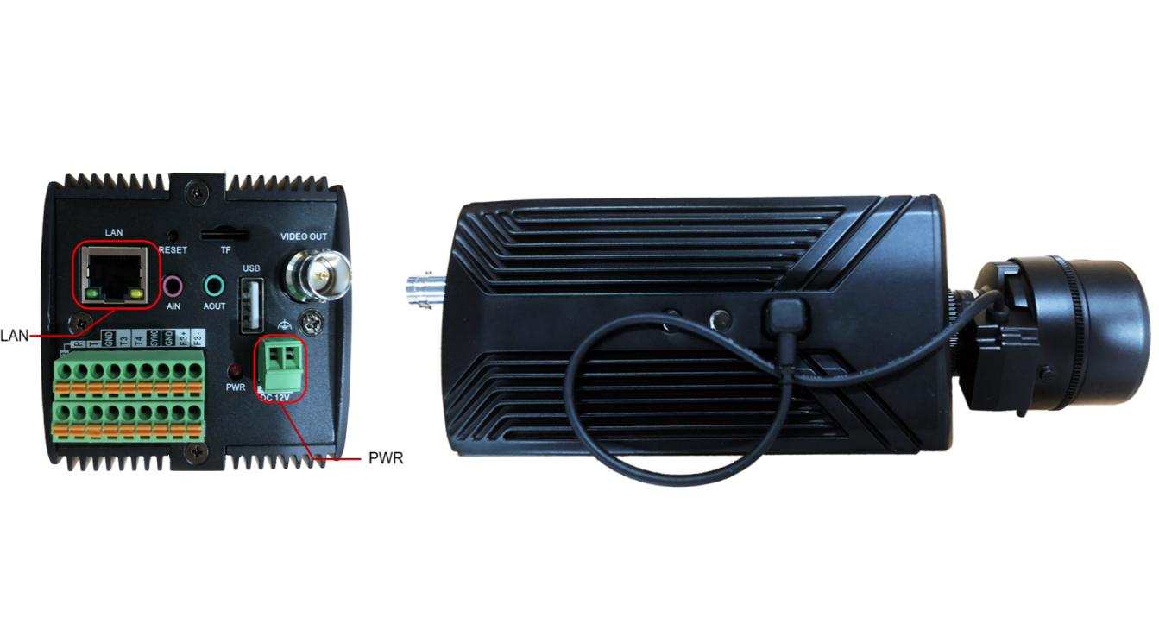

图1.1 DT-200-IPC-01示意图

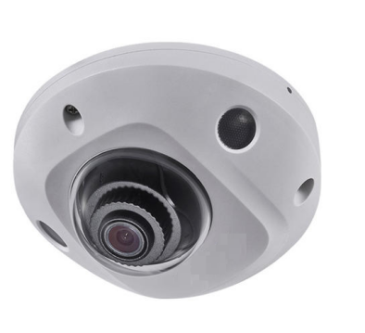

图1.2 DT-200-IPC-02示意图

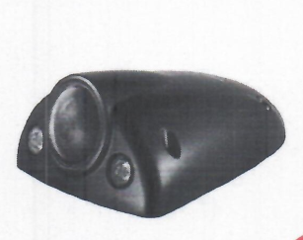

图1.2 DT-200-IPC-03示意图(以实物为准）

# 组成清单

所含部件清单如表2.1。

表2.1

|  |  |  |  |  |  |  |
| --- | --- | --- | --- | --- | --- | --- |
| 型号 | 一级子件 | 品牌 | 数量 | 单位 | 备注 | |
| DT-200-IPC-01 | 摄像机 | 定制 | 1 | 台 | 车头安装 | 每个摄像机组件搭配一个电源模块（EDR-120-12） |
| 镜头 |  | 1 | 个 | 仅DT-200-IPC-01含有 |
| 镜头转接圈 |  | 1 | 个 | 仅DT-200-IPC-01含有 |
| DT-200-IPC-02 | 摄像机 | 定制 | 1 | 台 | 车内安装（车载半球） |
| 配套安装附件 |  | 1 | 套 |  |
| DT-200-IPC-03 | 摄像机 | 定制 | 1 | 台 | 车下安装 |
| 配套安装附件 |  | 1 | 套 |  |

# 技术要求

## 3.1 主要技术条件

1）具有光学变焦镜头，满足最大视场角覆盖线路环境及两侧环境的要求。

2）具有防抖功能，保证清晰稳定的画面。

3）饱和度,亮度,对比度,白平衡,增益通过软件可调。

4）录制视频分辨率满足高清视频监控需求。

5）3D数字降噪。

1. 具有除雾功能，满足全天候工作需求。

表3.1.1 DT-200-IPC-01（车载枪机）技术参数

|  |  |
| --- | --- |
| 型号 | DT-200-IPC-01 |
| 功能 | 车载枪机 |
| 视频制式 | 支持 PAL/NTSC 制式切换 |
| 成像传感器 | 230W 1/1.8英寸高清 CMOS |
| 最大图像尺寸及帧率 | 1920×1200 25fps |
| 视频输出 | RJ45 10M / 100M/ 1000M自适应以太网口 |
| 透雾 | 支持 |
| 焦距 | 至少满足 3.8mm~13mm |
| 光学变倍 | ≥3 倍 |
| 自动白平衡 | 支持 |
| 电子快门 | 1/50 秒至 1/100,000 秒 |
| 光圈数 | F1.4 |
| 视频压缩码率 | 32Kbps~16Mbps |
| 视频压缩 | H.264 |
| 字幕叠加 | 支持里程、线路信息、车次号、日期、时间、速度 |
| 输入电压 | DC12V±10% |
| 功耗 | 小于 11W |
| 尺寸（mm） | 188×76×87 |
| 工作温湿度 | -30℃~70℃，湿度小于90%（无凝结） |
| 软件SDK | 支持海康V5.3.2.15_build20171122版本开发包 |
| 重量 | 1300g |

表 3.1.2 DT-200-IPC-02（车载半球）技术参数

|  |  |
| --- | --- |
| 型号 | DT-200-IPC-02 |
| 功能需求 | 车内安装 |
| 视频制式 | 支持 PAL/NTSC 制式切换 |
| 成像传感器 | 200W 1/3英寸高清CMOS |
| 镜头 | 2.8mm 水平视场角80o |
| 最大图像尺寸及帧率 | 1920*1080 30fps |
| 视频输出 | M12以太网航插接口 |
| 宽动态（强光抑制） | 支持数字宽动态 |
| 光圈 | F1.2 |
| 视频压缩 | H.264 |
| 字幕叠加 | 支持里程、线路信息、车次号、日期、时间、速度 |
| 输入电压 | DC12V±10% |
| 功耗 | 小于 5W |
| 工作温湿度 | -30℃~60℃，湿度小于95%（无凝结） |
| 软件SDK | 支持海康V5.3.2.15_build20171122版本开发包 |
| 防护等级 | IP66 |
| 尺寸（mm） | 99.3×96.7×52.8 |
| 重量 | 400g |

表3.1.3 DT-200-IPC-03（车外摄像机）技术参数

|  |  |
| --- | --- |
| 型号 | DT-200-IPC-03 |
| 功能需求 | 车外安装、红外防水 |
| 视频制式 | 支持 PAL/NTSC 制式切换 |
| 供电电源 | DC12V / PoE(802.3af) |
| 成像传感器 | 200W 1/2.8英寸高清CMOS |
| 镜头 | 2.8mm 水平视场角80o |
| 最大图像尺寸及帧率 | 1920*1080 30fps |
| 视频输出 | RJ45 10M / 100M 自适应以太网口 |
| 宽动态（强光抑制） | 支持数字宽动态 |
| 红外视野范围 | 不低于20m |
| 电子快门 | 1/3 秒至 1/100,000 秒 |
| 光圈数 | F1.2 |
| 视频压缩 | H.264 |
| 字幕叠加 | 支持里程、线路信息、车次号、日期、时间、速度 |
| 输入电压 | DC12V PoE（802.3af） |
| 功耗 | 小于 9W |
| 工作温湿度 | -40℃~70℃，湿度小于95%（无凝结） |
| 软件SDK | 支持海康V5.3.2.15_build20171122版本开发包 |
| 防护等级 | IP68 |
| 防爆等级 | IK10 |
| 尺寸（mm） | 163.7 × 122.5 × 65.1 |
| 重量 | 890g |

## 3.2 接口要求

接口定义见表3.2.1

表3.2.1

|  |  |  |  |
| --- | --- | --- | --- |
| **端口** | **针序号** | **定义** | **说明** |
| LAN | 1 | RX- 橙 | RJ45标准以太网数据接口，线缆要求：CAT5e，带屏蔽层，长度不超过30m |
| 2 | RX+ 橙白 |
| 3 | TX+ 绿白 |
| 4 | NC 蓝 |
| 5 | NC 蓝白 |
| 6 | TX- 绿 |
| 7 | NC 棕白 |
| 8 | NC 棕 |
| PWR | + | +12VDC | 电源线缆要求：建议线径≥0.25mm2，带屏蔽层，长度不超过30m |
| - | -12VDC |

# 4.其他要求

1）运行温度：-20℃～+50℃，存储温度：-40℃～+70℃。

2）产品及其附件必须带有产品合格证书，并带产品检验及测试报告。

# 不合格控制要求

供应商不合格产品应按照《不合格品控制程序》进行控制。

# 技术文件清单控制

供应商应提供必要的技术资料，技术资料可包括图纸、说明书等。

# 变更控制

如产品发生变更，供应商应提前至少1个月通知采购部和相关部门。

# 老化管理

供应商质保期内及时提供产品及备件的措施（产品升级后，功能可兼容老版产品）。

如产品停止供应，供应商应提前至少6个月通知采购部。

# 标识和可追溯性管理

供应商产品应具有唯一标识，标识应制作在产品上，不能制作在产品上时，允许制作在包装物或适当的载体上，该类标识应与产品同步流转。标识的字迹清晰、准确，并于产品技术资料相对应。

# 产品防护要求

## 生产过程中的防护要求

供应商搬运产品时，应先将流转防护工具/设备放置到位，对产品做到轻拿轻放，防止搬运过程因装卸动作粗暴而损伤产品。在装运物料前，应根据产品大小、数量、高度和宽度，确保产品在运输过程中无倒塌或压坏等现象。

## 包装和运输要求

供应商提供的产品应有包装箱，箱内应有防震、防潮措施，以保证产品不受损坏。

# 主要风险及管控措施

无。